高效运营支撑平台

# 项目描述

本平台是外卖行业类的自营业务的运营分析平台的一部分,通过对业务数据的分析,获得用户主题和订单的相关分析情况,生成用户的访问模型和用户的订单行为模型,对访问时段和下单区域分布进行分析和报表展示.

# 业务系统说明

用户使用浏览器(PC端)和app对外卖平台进行访问,记录用户的注册信息,通过调研平台和数据挖掘记录用户的扩展信息,业务系统对用户的每次点击和下单信息记录到数据库中,并提供一台从库将主库的业务数据实时同步到从库中,同时分配对从库的只读访问权限,运营平台通过sqoop将数据抽取到运营分析平台,运营分析平台进行指标的计算,将结果存入到mysql中,将结果展示到报表.具体架构如下

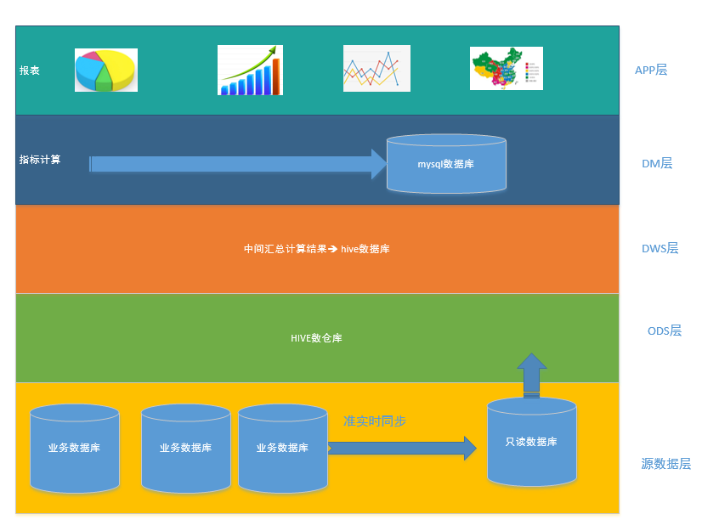

业务表数据模型

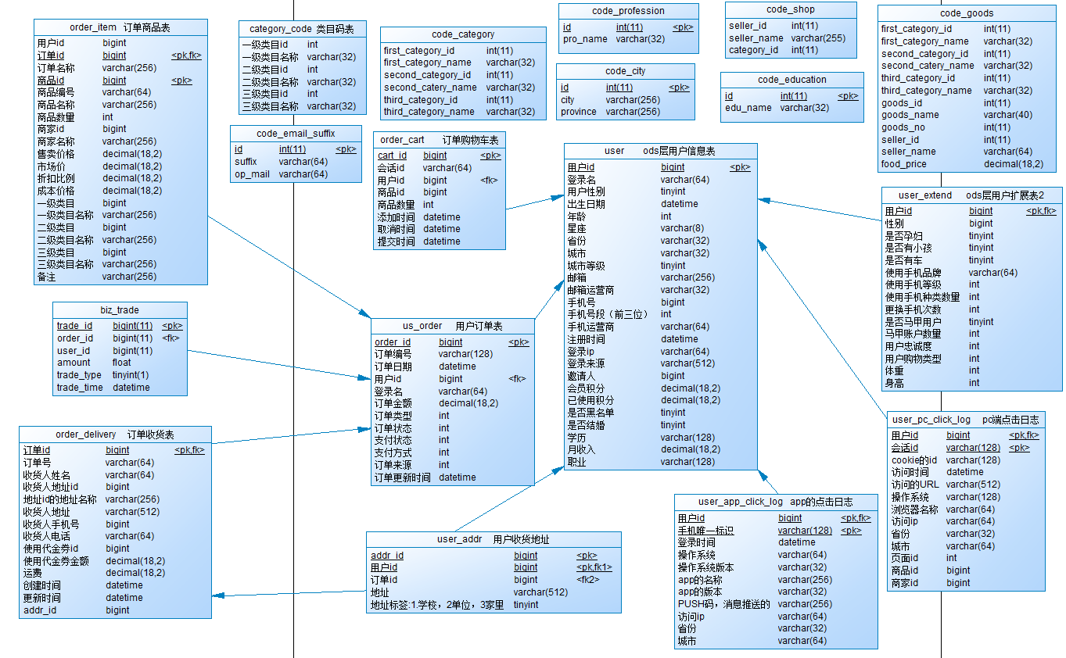

# 需求分析

## 用户访问模型

1. 生成用户基本宽表user_basic

将用户的基本信息表和用户的扩展表进行合并形成用户宽表.

包括信息如下:

用户id,登录名 ,用户性别,出生日期,年龄,星座,省份,城市 ,城市等级,邮箱 ,邮箱运营商 ,手机号 ,手机号段（前三位）,手机运营商,注册时间,登录ip,登录来源,邀请人,会员积分,已使用积分,会员等级名称,是否黑名单,是否结婚,学历,月收入 ,职业,是否孕妇,是否有小孩,是否有车,使用手机品牌,使用手机等级,使用手机种类数量,更换手机数量 ,是否马甲用户,马甲账户数量,用户忠诚度,用户购物类型,体重,身高。

1. 根据用户的访问日志信息,统计以下指标,结果存入用户访问模型表user_visit

指标如下:

PC端指标

* + - * 最近一次访问时间
      * 最近一次访问使用的session
      * 最近一次使用的coookie
      * 最近一次的pc端的pv量
      * 最近一次访问使用的浏览器
      * 最近一次访问使用的操作系统
      * 第一次pc端访问的日期
      * 第一次pc端访问的session
      * 第一次pc端访问的cookie
      * 第一次访问的pv
      * 第一次访问使用的浏览器
      * 第一次访问的os
      * PC连续7天访问次数(跑任务的日期的前7天,以下相同不再赘述)
      * 连续15天访问次数
      * 连续30天访问次数
      * 连续60天访问的次数
      * 连续90天访问的次数
      * 近30天pc端访问的次数
      * 近30天pc端的pv
      * 近30天pc端每天的平均pv
      * 近30天的0到5点的pv数量
      * 近30天的6到7点的pv数量
      * 近30天的8到9的pv数量
      * 近30天的10到11的pv数量
      * 近30天的12到13的pv数量
      * 近30天的14到16点的pv数量
      * 近30天的17到19点的pv数量
      * 近30天的18到19点的pv数量
      * 近30天的20到21点的pv数量
      * 近30天的22到23点的pv数量
      * 近30天访问使用的不同ip数量
      * 近30天最常用的ip
      * 近30天使用的cookie的数量
      * 近30使用最常用的cookie_id
      * 近30pc最常用浏览器
      * 近30天使用最常用系统

APP端指标

* + - * 最近一次app访问的日期
      * 最近一次访问app的名称
      * 最近一次app访问的操作系统
      * 第一次app访问日期
      * 第一app访问名称
      * 第一次app访问os
      * app第一次访问ip
      * app 近7天访问pv数
      * app 近15天访问pv数
      * app 近30天的访问pv数
      * app近60天的访问pv数
      * app近90天的访问pv数
      * app近30天0到5点的访问pv数
      * app近30天的6到7点的访问pv数
      * app近30天8到9的访问pv数
      * app近30天10到11访问pv数
      * app近30天12到13点的访问pv数
      * app近30天14到15点的访问pv数
      * app近30天16到17点的访问pv数
      * app近30天18到19点的访问pv数
      * app近30天20到21点的访问pv数
      * app近30天22到23点的访问pv数

综合指标

* 最近一次访问的ip
* 最近一次访问的城市
* 最近一次访问的省份
* 第一次访问的ip
* 第一次访问的城市
* 第一次访问的省份

## 用户订单模型

订单指标

* 第一次下单时间,
* 最近一次下单时间,
* 首单距今时间,
* 尾单距今时间,
* 近30天订单数量（不含退拒）,
* 近30天订单金额（不含退拒）,
* 近60天订单数量（不含退拒）,
* 近60天订单金额（不含退拒）,
* 近90天订单数量（不含退拒）,
* 近90天订单金额（不含退拒）,
* 近30天订单数量（含退拒）,
* 近30天订单金额（含退拒）,
* 近60天购买次数（含退拒）,
* 近60天购买金额（含退拒）,
* 近90天购买次数（含退拒）,
* 近90天购买金额（含退拒）,
* 近90天的客单价（含退拒）,
* 最大消费金额 ,
* 最小消费金额,
* 累计消费次数（不含退拒）,
* 累计消费金额（不含退拒）,
* 客单价（含退拒）,
* 最常用收货地址,
* 最常用支付方式
* 退货商品数量,
* 退货商品金额,
* 拒收商品数量,
* 拒收商品金额,
* 最近一次退货时间

下单分布：

* 学校下单总数,
* 公司下单总数,
* 家里下单总数,
* 凌晨下单总数,
* 上午下单总数,
* 中午下单总数，
* 下午下单总数,
* 晚上下单总数,
* 指标口径:凌晨:0-05 上午:06-12 中午:13-15 下午16-20 晚上：21-24

## 访问情况时段统计图

将指定的日期的每个时间区间的访问统计情况进行图形展示,横坐标是时间点,纵坐标是访问次数

## 当天访问用户top20

以柱状图的形式显示当天访问用户的top20,横坐标为用户登录名,纵坐标为pv量

## 订单情况时段统计图

将指定的日期的每个时间区间的订单统计情况进行图形展示,横坐标是时间点,纵坐标是下单数量

## 当天区域下单量的分布图

以地图的方式显示当天下单金额的各省份的分布图.

# 技术选型

数据导出:sqoop

数据计算:Spark SQL

数据仓库:Hive

任务调度:Azkaban

# 千峰运营平台模型设计

## ODS层 源数据层

映射关系

|  |  |  |
| --- | --- | --- |
| 源表(mysql) | 目标表(hive) | 映射关系 |
| user | qfbap_ods.ods_user |  |
| user_extend | qfbap_ods.ods_user_extend |  |
| user_pc_click_log | qfbap_ods.ods_user_pc_click |  |
| user_app_click_log | qfbap_ods.ods_user_app_click_log |  |
| user_addr | qfbap_ods.ods_user_addr |  |
| user_order | qfbap_ods.ods_user_order |  |
| order_item | qfbap_ods.ods_order_item |  |
| order_delivery | qfbap_ods.ods_order_delivery |  |
| order_cart | qfbap_ods.ods_order_cart |  |
| biz_trade | qfbap_ods.ods_biz_trade |  |
| order_cart | qfbap_ods.ods_order_cart |  |

## DWD层

|  |  |  |
| --- | --- | --- |
| 源表(hive) | 目标表(hive) | 映射关系 |
| qfbap_ods.ods_user | qfbap_dwd.dwd_qfbap_user |  |
| qfbap_ods.ods_user_extend | qfbap_dwd.dwd_user_extend |  |
| qfbap_ods.ods_user_pc_click_log | qfbap_dwd.dwd_user_pc_pv | SELECT  t.user_id,  t.session_id,  t.cookie_id,  MIN(visit_time) in_time,  MAX(visit_time) out_time,  (  case  WHEN MIN(visit_time) = MAX(visit_time)  then 3  else unix_timestamp(MAX(visit_time)) - unix_timestamp(MIN(visit_time))  end  ) stay_time,  COUNT(1) pv,  t.visit_os,  t.browser_name,  t.visit_ip,  t.province,  t.city  FROM  qfbap_ods.ods_user_pc_click_log t  GROUP BY  t.session_id,  t.cookie_id,  t.user_id,  t.visit_os,  t.browser_name,  t.visit_ip,  t.province,  t.city; |
| qfbap_ods.ods_user_app_pv | qfbap_dwd.dwd_user_app_pv | 增加log_hour,对hour(log_time)🡪 log_hour |
| qfbap_ods.ods_user_addr | qfbap_dwd.dwd_user_addr |  |
| qfbap_ods.ods_user_order | qfbap_dwd.dwd_user_order |  |
| qfbap_ods.ods_order_item | qfbap_dwd.dwd_order_item |  |
| qfbap_ods.ods_order_delivery | qfbap_dwd.dwd_order_delivery |  |
| qfbap_ods.ods_order_cart | qfbap_dwd.dwd_order_cart |  |
| qfbap_ods.ods_biz_trade | qfbap_dwd.dwd_biz_trade |  |
| qfbap_ods.ods_order_cart | qfbap_dwd.dwd_order_cart |  |

## DWS层

|  |  |  |
| --- | --- | --- |
| 源表(hive) | 目标表(hive) | 映射关系 |
| qfbap_dwd.dwd_user_pc_pv | qfbap_dws.dws_user_visit_month1 | select  a.user_id,  a.type,  a.cnt,  a.content,  a.rn  from (  select  t.user_id,  t.type,  t.cnt,  t.content,  row_number() over(distribute by user_id,type sort by cnt desc) rn  from (  select  user_id,  'visit_ip' as type,-- 近30天访问ip  sum(pv) as cnt,  visit_ip as content  from qfbap_dwd.dwd_user_pc_pv  where dt >= date_add('2018-12-25',-29)  group by  user_id,  visit_ip  union all  select  user_id,  'cookie_id' as type, -- 近30天常用cookie  sum(pv) as cnt,  cookie_id as content  from qfbap_dwd.dwd_user_pc_pv  where dt >= date_add('2018-12-25',-29)  group by  user_id,  cookie_id  union all  select  user_id,  'browser_name' as type,-- 近30天常用浏览器  sum(pv) as cnt,  browser_name as content  from qfbap_dwd.dwd_user_pc_pv  where dt >= date_add('2018-12-25',-29)  group by  user_id,  browser_name  union all  select  user_id,  'visit_os' as type, -- 近30天常用操作系统  sum(pv) as cnt,  visit_os as content  from qfbap_dwd.dwd_user_pc_pv  where dt >= date_add('2018-12-25',-29)  group by  user_id,  visit_os  ) t  ) a |
|  |  |  |

## DM层

|  |  |  |
| --- | --- | --- |
| 源表(hive) | 目标表(mysql) | 映射关系 |
| qfbap_dwd.dwd_user  qfbap_dwd.dwd_user_extend | dm_user_basic | select  a.user_id ,  a.user_name ,  a.user_gender ,  a.user_birthday ,  a.user_age ,  a.constellation ,  a.province ,  a.city ,  a.city_level ,  a.e_mail ,  a.op_mail ,  a.mobile ,  a.num_seg_mobile ,  a.op_mobile ,  a.register_time ,  a.login_ip ,  a.login_source ,  a.request_user ,  a.total_score ,  a.used_score ,  a.is_blacklist ,  a.is_married ,  a.education ,  a.monthly_income ,  a.profession ,  b.is_pregnant_woman,  b.is_have_children ,  b.is_have_car ,  b.phone_brand ,  b.phone_brand_level,  b.phone_cnt ,  b.change_phone_cnt ,  b. is_maja ,  b.majia_account_cnt,  b.loyal_model ,  b.shopping_type_model,  b.weight ,  b.height ,  b.dw_date  from qfbap_dwd.dwd_user a  left join qfbap_dwd.dwd_user_extend b on a.user_id = b.user_id |
| dws_user_basic  qfbap_dwd.dwd_user_app_pv  qfbap_dwd.dwd_user_pc_pv  qfbap_dws.dws_user_visit_month1 | qfbap_dm.dm_user_visit | 经过计算,详见下方脚本:计算用户行为 |

|  |
| --- |
| 计算用户行为  select  us.user_id  ,r_pc.latest_pc_visit_date-- 最近一次访问时间  ,r_pc.latest_pc_visit_session -- 最近一次访问的session  ,r_pc.latest_pc_cookies-- 最近一次的coookie  ,r_pc.latest_pc_pv -- 最近一次的pc端的pv量  ,r_pc.latest_pc_browser_name -- 最近一次访问使用的浏览器  ,r_pc.latest_pc_visit_os-- 最近一次访问使用的操作系统  ,r_pc.first_pc_visit_date -- 最早pc端访问的日期  ,r_pc.first_pc_visit_session--最早pc端访问的session  ,r_pc.first_pc_cookies-- 最早pc端访问的cookie  ,r_pc.first_pc_pv-- 最早一次访问的pv  ,r_pc.first_pc_browser_name -- 最早一次访问使用的浏览器  ,r_pc.first_pc_visit_os-- 最早一次访问的os  ,r_pc.day7_pc_cnt --PC连续7天访问次数  ,r_pc.day15_pc_cnt-- 连续15天访问次数  ,r_pc.month1_pc_cnt -- 连续30天访问次数  ,r_pc.month2_pc_cnt-- 连续60天访问的次数  ,r_pc.month3_pc_cnt -- 连续90天访问的次数  ,r_pc.month1_pc_days --近30天pc端访问的次数  ,r_pc.month1_pc_pv --近30天pc端的pv  ,r_pc.month1_pc_avg_pv --近30天pc端每天的平均pv  ,r_pc.month1_pc_hour025_cnt --0到5点的数量  ,r_pc.month1_pc_hour627_cnt --6到7点的数量  ,r_pc.month1_pc_hour829_cnt -- 8到9的数量  ,r_pc.month1_pc_hour10211_cnt -- 10到11的数量  ,r_pc.month1_pc_hour12213_cnt --12到13的数量  ,r_pc.month1_pc_hour14216_cnt -- 14到16点的数量  ,r_pc.month1_pc_hour17219_cnt -- 17到19点的数量  ,r_pc.month1_pc_hour18219_cnt -- 18到19点的数量  ,r_pc.month1_pc_hour20221_cnt -- 20到21点的数量  ,r_pc.month1_pc_hour22223_cnt -- 22到23点的数量  ,pc_month1.month1_pc_diff_ip_cnt --近30天访问使用的不同ip数量  ,pc_month1.month1_pc_common_ip --近30天最常用的ip  ,pc_month1.month1_pc_diff_cookie_cnt --近30天使用的cookie的数量  ,pc_month1.month1_pc_common_cookie --近30使用最常用的cookie_id  ,pc_month1.month1_pc_common_browser_name -- pc最常用浏览器  ,pc_month1.month1_pc_common_os -- 近30天使用最常用系统  ,r_app.latest_app_visit_date, --最近一次app访问的日期  r_app.latest_app_name, -- 最近一次访问app的名称  r_app.latest_app_visit_os, -- 最近一次app访问的操作系统  r_app.first_app_visit_date, -- 第一次app访问日期  r_app.first_app_name,-- 第一app访问名称  r_app.first_app_visit_os,-- 第一次app访问os  r_app.first_visit_ip,--app第一次访问ip  r_app.day7_app_cnt,-- app 近7天访问次数  r_app.day15_app_cnt,-- app 近15天访问次数  r_app.month1_app_cnt, -- app 近30天的访问次数  r_app.month2_app_cnt, -- app近60天的访问次数  r_app.month3_app_cnt, -- app近90天的访问次数  r_app.month1_app_hour025_cnt, -- app近30天0到5点的访问次数  r_app.month1_app_hour627_cnt,-- app近30天的6到7点的访问次数  r_app.month1_app_hour829_cnt, -- app近30天8到9的访问次数  r_app.month1_app_hour10211_cnt,-- app近30天10到11访问次数  r_app.month1_app_hour12213_cnt, -- app近30天12到13点的访问次数  r_app.month1_app_hour14215_cnt ,-- app近30天14到15点的访问次数  r_app.month1_app_hour16217_cnt ,-- app近30天16到17点的访问次数  r_app.month1_app_hour18219_cnt ,-- app近30天18到19点的访问次数  r_app.month1_app_hour20221_cnt ,-- app近30天20到21点的访问次数  r_app.month1_app_hour22223_cnt ,-- app近30天22到23点的访问次数  (case  when r_pc.latest_pc_visit_date>= r_app.latest_app_visit_date  then r_pc.latest_visit_ip  else r_app.latest_visit_ip  end ) latest_visit_ip , --最近一次访问的ip  (case  when r_pc.latest_pc_visit_date >= r_app.latest_app_visit_date  then r_pc.latest_city  else r_app.latest_city  end ) latest_city , --最近一次访问的城市  (case  when r_pc.latest_pc_visit_date >= r_app.latest_app_visit_date  then r_pc.latest_city  else r_app.latest_city  end  ) latest_province ,-- 最近一次访问的省份  (case  when r_pc.first_pc_visit_date <= r_app.first_app_visit_date  then r_pc.first_visit_ip  else r_app.first_visit_ip  end  ) first_visit_ip , -- 第一次访问的ip  (case  when r_pc.first_pc_visit_date <= r_app.first_app_visit_date  then r_pc.first_city  else r_app.first_city  end  ) first_city ,-- 第一次访问的城市  (case  when r_pc.first_pc_visit_date <= r_app.first_app_visit_date  then r_pc.first_province  else r_app.first_province  end  ) first_province -- 第一次访问的省份  from qfbap_dwd.dws_user_basic us  left join (  -- PC端的统计指标  select  user_id  ,max(case when pc.rn_desc = 1 then in_time end) latest_pc_visit_date -- 最近一次访问时间  ,max(case when pc.rn_desc=1 then visit_ip end) latest_visit_ip --最近一次的访问ip  ,max(case when pc.rn_desc=1 then province end) latest_province  ,max(case when pc.rn_desc=1 then city end) latest_city  ,max(case when pc.rn_desc = 1 then session_id end) latest_pc_visit_session -- 最近一次访问的session  ,max(case when pc.rn_desc = 1 then cookie_id end ) latest_pc_cookies-- 最近一次的coookie  ,max(case when pc.rn_desc = 1 then pv end) latest_pc_pv -- 最近一次的pc端的pv量  ,max(case when pc.rn_desc = 1 then browser_name end ) latest_pc_browser_name -- 最近一次访问使用的浏览器  ,max(case when pc.rn_desc = 1 then visit_os end ) latest_pc_visit_os-- 最近一次访问使用的操作系统  ,max(case when pc.rn_asc = 1 then in_time end) first_pc_visit_date -- 最早pc端访问的日期  ,max(case when pc.rn_asc=1 then visit_ip end) first_visit_ip --最近一次的访问ip  ,max(case when pc.rn_asc=1 then province end) first_province  ,max(case when pc.rn_asc=1 then city end) first_city  ,max(case when pc.rn_asc = 1 then session_id end ) first_pc_visit_session--最早pc端访问的session  ,max(case when pc.rn_asc = 1 then cookie_id end ) first_pc_cookies-- 最早pc端访问的cookie  ,max(case when pc.rn_asc = 1 then pv end ) first_pc_pv-- 最早一次访问的pv  ,max(case when pc.rn_asc = 1 then browser_name end) first_pc_browser_name -- 最早一次访问使用的浏览器  ,max(case when pc.rn_asc = 1 then visit_os end) first_pc_visit_os-- 最早一次访问的os  ,sum(dt7) day7_pc_cnt --连续7天访问次数  ,sum(dt15) day15_pc_cnt-- 连续15天访问次数  ,sum(dt30) month1_pc_cnt -- 连续30天访问次数  ,sum(dt60) month2_pc_cnt-- 连续60天访问的次数  ,sum(dt90) month3_pc_cnt -- 连续90天访问的次数  ,count(distinct (case when dt30=1 then substr(in_time,0,8) end)) month1_pc_days --近30天pc端访问的次数  ,sum(case when dt30=1 then pv end ) month1_pc_pv --近30天pc端的pv  ,sum(case when dt30=1 then pv end )  /count(distinct(case when dt30=1 then substr(in_time,0,8) end)) month1_pc_avg_pv --近30天pc端每天的平均pv  ,count(case when dt30=1 and hr025=1 then 1 end ) month1_pc_hour025_cnt --0到5点的数量  ,count(case when dt30=1 and hr627=1 then 1 end ) month1_pc_hour627_cnt --6到7点的数量  ,count(case when dt30=1 and hr829=1 then 1 end ) month1_pc_hour829_cnt -- 8到9的数量  ,count(case when dt30=1 and hr10211=1 then 1 end ) month1_pc_hour10211_cnt -- 10到11的数量  ,count(case when dt30=1 and hr12213=1 then 1 end ) month1_pc_hour12213_cnt --12到13的数量  ,count(case when dt30=1 and hr14215=1 then 1 end ) month1_pc_hour14216_cnt -- 14到16点的数量  ,count(case when dt30=1 and hr16217=1 then 1 end ) month1_pc_hour17219_cnt -- 17到19点的数量  ,count(case when dt30=1 and hr18219=1 then 1 end ) month1_pc_hour18219_cnt -- 18到19点的数量  ,count(case when dt30=1 and hr20221=1 then 1 end ) month1_pc_hour20221_cnt -- 20到21点的数量  ,count(case when dt30=1 and hr22223=1 then 1 end ) month1_pc_hour22223_cnt -- 22到23点的数量  from (  select  row_number() over(distribute by user_id sort by in_time asc) rn_asc,  row_number() over(distribute by user_id sort by in_time desc) rn_desc,  user_id,  session_id,  cookie_id,  visit_os,  browser_name,  visit_ip,  province,  city,  (case when in_time >=date_add('2018-12-25',-6) then 1 end ) dt7,  (case when in_time>=date_sub('2018-12-25',14) then 1 end ) dt15,  (case when in_time >= date_sub('2018-12-25',29) then 1 end) dt30,  (case when in_time >= date_sub('2018-12-25',59) then 1 end) dt60,  (case when in_time >= date_sub('2018-12-25',179) then 1 end) dt90,  (case when hour(in_time) between 0 and 5 then 1 end) hr025,  (case when hour(in_time) between 6 and 7 then 1 end ) hr627,  (case when hour(in_time) between 8 and 9 then 1 end ) hr829,  (case when hour(in_time) between 10 and 11 then 1 end ) hr10211,  (case when hour(in_time) between 12 and 13 then 1 end ) hr12213,  (case when hour(in_time) between 14 and 15 then 1 end ) hr14215,  (case when hour(in_time) between 16 and 17 then 1 end ) hr16217,  (case when hour(in_time) between 18 and 19 then 1 end ) hr18219,  (case when hour(in_time) between 20 and 21 then 1 end ) hr20221,  (case when hour(in_time) between 22 and 23 then 1 end ) hr22223,  in_time,  out_time,  stay_time,  pv  from qfbap_dwd.dwd_user_pc_pv t  where dt ='2018-12-25'  ) pc  group by user_id  ) r_pc on us.user_id = r_pc.user_id  left join (  -- pc端近30天的访问数据  select  user_id,  count(distinct  case  when type='visit_ip'  then content  end) month1_pc_diff_ip_cnt, --近30天访问使用的不同ip数量  max(case  when rn=1  and type='visit_ip'  then content  end) month1_pc_common_ip, --近30天最常用的ip  count(  distinct  case  when rn=1  and type = 'cookie_id'  then content  end  ) month1_pc_diff_cookie_cnt, --近30天使用的cookie的数量  max(case  when rn=1  and type='cookie_id'  then content  end) month1_pc_common_cookie, --近30使用最常用的cookie_id  max(case  when rn=1  and type='browser_name'  then content  end) month1_pc_common_browser_name,  max(case  when rn=1  and type='visit_os'  then content  end) month1_pc_common_os -- 近30天使用最常用系统    from qfbap_dws.dws_user_visit_month1  group by user_id  ) pc_month1 on us.user_id = pc_month1.user_id  left join (  -- app端的统计指标  select  app.user_id,  max(case when rn_desc = 1 then log_time end) latest_app_visit_date ,  max(case when rn_desc=1 then app_name end) latest_app_name,  max(case when rn_desc=1 then visit_os end) latest_app_visit_os,  max(case when rn_desc=1 then visit_ip end) latest_visit_ip,  max(case when rn_desc=1 then city end) latest_city,  max(case when rn_desc=1 then province end) latest_province,  max(case when rn_asc=1 then log_time end ) first_app_visit_date,  max(case when rn_asc=1 then app_name end) first_app_name,  max(case when rn_asc=1 then visit_os end) first_app_visit_os,  max(case when rn_asc=1 then visit_ip end) first_visit_ip,  max(case when rn_asc=1 then city end) first_city,  max(case when rn_asc=1 then province end) first_province,  sum(app_dt7) day7_app_cnt,  sum(app_dt15) day15_app_cnt,  sum(app_dt30) month1_app_cnt,  sum(app_dt60) month2_app_cnt,  sum(app_dt90) month3_app_cnt,  sum(case when app_dt30 =1 then app_hr_025 end) month1_app_hour025_cnt,  sum(case when app_dt30 =1 then app_hr_627 end) month1_app_hour627_cnt,  sum(case when app_dt30 =1 then app_hr_829 end) month1_app_hour829_cnt,  sum(case when app_dt30 =1 then app_hr_10211 end) month1_app_hour10211_cnt,  sum(case when app_dt30 =1 then app_hr_12213 end) month1_app_hour12213_cnt,  sum(case when app_dt30 =1 then app_hr_14215 end) month1_app_hour14215_cnt ,  sum(case when app_dt30 =1 then app_hr_16217 end) month1_app_hour16217_cnt ,  sum(case when app_dt30 =1 then app_hr_18219 end) month1_app_hour18219_cnt ,  sum(case when app_dt30 =1 then app_hr_20221 end) month1_app_hour20221_cnt ,  sum(case when app_dt30 =1 then app_hr_22223 end) month1_app_hour22223_cnt  from (  select  user_id ,  log_time ,  log_hour ,  phone_id ,  visit_os ,  os_version ,  app_name ,  app_version,  device_token,  visit_ip,  province,  city,  row_number() over(distribute by user_id sort by log_time asc) rn_asc,  row_number() over(distribute by user_id sort by log_time desc) rn_desc,  (case when log_time>=date_sub('2018-12-25',6) then 1 end) app_dt7,  (case when log_time>=date_sub('2018-12-25',14) then 1 end) app_dt15,  (case when log_time>=date_sub('2018-12-25',29) then 1 end) app_dt30,  (case when log_time>=date_sub('2018-12-25',59) then 1 end) app_dt60,  (case when log_time>=date_sub('2018-12-25',89) then 1 end) app_dt90,  (case when hour(log_time) between 0 and 5 then 1 end) app_hr_025,  (case when hour(log_time) between 6 and 7 then 1 end) app_hr_627,  (case when hour(log_time) between 8 and 9 then 1 end) app_hr_829,  (case when hour(log_time) between 10 and 11 then 1 end) app_hr_10211,  (case when hour(log_time) between 12 and 13 then 1 end) app_hr_12213,  (case when hour(log_time) between 14 and 15 then 1 end) app_hr_14215,  (case when hour(log_time) between 16 and 17 then 1 end) app_hr_16217,  (case when hour(log_time) between 18 and 19 then 1 end) app_hr_18219,  (case when hour(log_time) between 20 and 21 then 1 end) app_hr_20221,  (case when hour(log_time) between 22 and 23 then 1 end) app_hr_22223  from qfbap_dwd.dwd_user_app_pv  ) app  group by user_id  ) r_app on us.user_id = r_app.user_id; |

# 环境搭建

开发环境

版本控制

流程和任务及bug追踪

业务数据的初始化

# SQL思路分析

给大家介绍两种常见的SQL思路,最常用的max,min这种很简单就不说了,说一下常见的分析思路.

1. 当看到有求第一次最后一次,最大最小或者topn的详细数据,增加排名序号

例如我们需求中的用户行为求最近一次访问时间,最近一次访问地址,第一次访问时间,第一次访问地址,我们可以对数据进行两次排名

1. 根据用户分组按照时间进行升序和降序排名

select

row_number() over(distribute by user_id sort by visit_time asc) as rn_asc,

row_number() over(distribute by user_id sort by visit_time desc) as rn_desc,

visit_time,

visit_ip

from user_app_click_log

1. 从上面的结果中取rn_asc=1的数据就是第一次的访问记录行
2. 从上面的结果中取rn_desc=1的数据就是最后一次的访问记录行
3. 使用case语句进行判断,进行行转列

case when rn_asc=1 then visit_time end as first_time

case when rn_desc=1 then visit_time end as latest_time

1. 取数据

select

(case when rn_asc=1 then visit_time end) as first_time,

(case when rn_desc=1 then visit_time end) as latest_time,

(case when rn_asc=1 then visit_ip end) as first_ip,

(case when rn_desc=1 then visit_ip end) as latest_ip

from (

select

row_number() over(distribute by user_id sort by visit_time) as rn_asc,

row_number() over(distribute by user_id sort by visit_time) as rn_desc,

visit_time,

visit_ip

from user_app_click_log ) t

where rn_asc=1 and rn_desc=1

f) topn,有了排名topn就很容易了.

1. 计算N天的访问次数

给每条记录打上一个标签,这也是数仓中常用的存储设计方式,例如有销售记录,按照区域进行统计,数仓中会转换为一张宽表

源数据

2018-12-29 1000000 北京

2018-12-28 2000000 上海

数仓中的存储格式很可能是这样的

日期 北京 上海 广州

2018-12-29 1000000 0 0

2018-12-28 0 2000000 0

那么我们在统计数据的时候,北京的金额就sum(北京),上海的就sum(上海),广州的就sum(广州)即可

计算N天的访问次数也可以采用类似的思想,如果访问日期在这个范围内,则给一个标识值,比如当前日期为2018-12-29

select

case when visit_time>=date_sub(‘2018-12-29’,7) then 1 end as dt_7,

case when visit_time>=date_sub(‘2018-12-29’,14) then 1 end as dt_15,

case when visit_time>=date_sub(‘2018-12-29’,29) then 1 end as dt_30

from user_app_click_log

有了flag值以后,我们就可以进行汇总了

select

sum(dt_7) day7,

sum(dt_15) day15,

sum(dt_30) day30

from (

select

case when visit_time>=date_sub(‘2018-12-29’,7) then 1 end as dt_7,

case when visit_time>=date_sub(‘2018-12-29’,14) then 1 end as dt_15,

case when visit_time>=date_sub(‘2018-12-29’,29) then 1 end as dt_30

from user_app_click_log) t

group by user_id

# 任务调度

# 数据展示